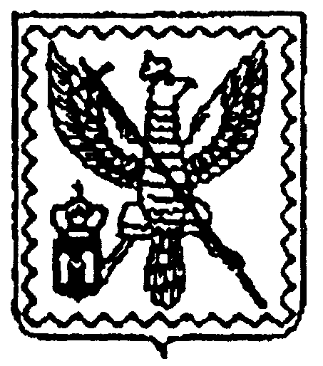

АДМИНИСТРАЦИЯ МУНИЦИПАЛЬНОГО РАЙОНА
"МОСАЛЬСКИЙ РАЙОН"

Калужской области

ПОСТАНОВЛЕНИЕ

10.09.2014 год |  | г. Мосальск |  | № 486

Об утверждении административного регламента муниципальной услуги «Бесплатное предоставление земельных участков для индивидуального жилищного строительства гражданам, имеющим трех и более детей, в муниципальном районе «Мосальский район»

В соответствии с постановлением администрации МР «Мосальский район» от 07.02.2011г. № 53 "Об утверждении Порядка разработки и утверждения административных регламентов предоставления муниципальных услуг администрацией МР "Мосальский район", ее структурными подразделениями и муниципальными учреждениями Мосальского района" администрация муниципального района «Мосальский район» ПОСТАНОВЛЯЕТ:
1. Утвердить административный регламент муниципальной услуги «Бесплатное предоставление земельных участков для индивидуального жилищного строительства гражданам, имеющим трех и более детей, в муниципальном районе «Мосальский район».
2. Настоящее Постановление вступает в силу после его официального опубликования.
3. Контроль за исполнением настоящего Постановления возложить на Заведующего отделом имущественных отношений администрации МР «Мосальский район».

Глава администрации
муниципального района
«Мосальский район» А.В. Иванов

